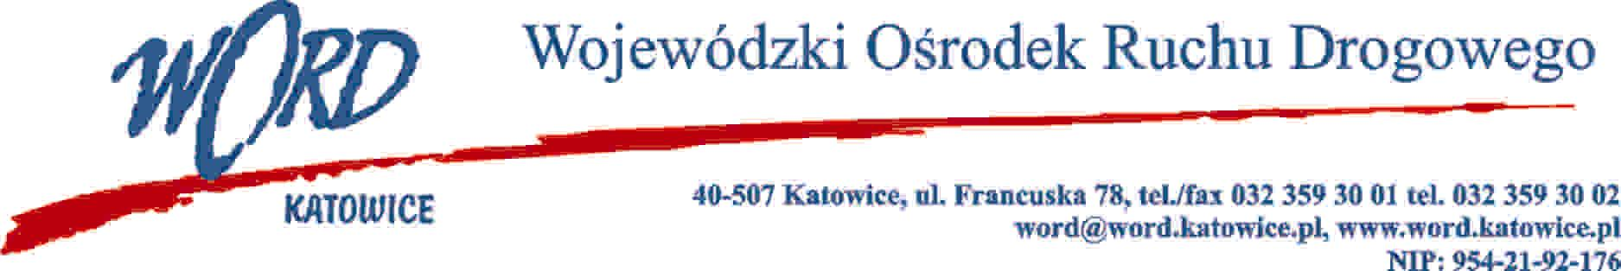
Katowice, dnia 22.07.2022 r.
AT-ZP.261.443.12.2022.ŁZ
Informacja z otwarcia ofert w dniu 22.07.2022 r.
Dotyczy: informacji z otwarcia ofert w dniu 22.07.2022 r. w postępowaniu w trybie regulaminu zamówień publicznych na obsługę obejmującą wymianę oleju oraz filtrów powietrza oraz oleju dla pojazdów Wojewódzkiego Ośrodka Ruchu Drogowego w Katowicach.
W przedmiotowym postępowaniu ofertę złożyli Wykonawcy:
Lp. | Wykonawca | Cena brutto część I | Cena brutto część II | Cena brutto część III | Cena brutto część IV | Cena brutto część V | Cena brutto część VI
1 | GFF Warsztat Sp. z o.o. ul. Dojazdowa 8 43-100 Tychy NIP: 6462957221 | - | - | 2952,00 | - | - | -
2 | Auto Serwis Piotr Wysocki ul. Św. Antoniego 3 41-303 Dąbrowa Górnicza NIP: 6292196673. | Odrzucona (par. II pkt c) | Odrzucona  (par. II pkt c) | Odrzucona (par. II pkt c) | 2970,00 | Odrzucona (par. II pkt c) | Odrzucona (par. II pkt c)
3 | FHU Auto Serwis Pabich ul. Pszczyńska 290, 44-335 Jastrzębie Zdrój NIP: 6331677389 | - | - | - | - | - | 2113,00
4 | Auto-Service Sprzedaż części samochodowych Zbigniew Pest ul. Piastowska 10, 41-922 Radzionków NIP: 6261033010 | - | 3900,00 | - | - | - | -
5 | FHU Mobil Węgrzyn Joanna Wyzwolenia 105 E, 44-335 Jastrzębie-Zdrój NIP: 6331643568 | Odrzucona (par. II pkt c) | Odrzucona  (par. II pkt c) | Odrzucona (par. II pkt c) | Odrzucona  (par. II pkt c) | Odrzucona (par. II pkt c) | 5055,30
6 | ATH Anna Hajska  ul. Budowlanych 78  44-217 Rybnik  NIP: 6421999168 | - | - | - | - | 3713,88 | -
7 | AUTO SERWIS Górny Grzegorz  ul. Paderewskiego 9  40-281 Katowice  NIP: 9541416320 | 3720,00 | - | - | - | - | -
Najkorzystniejszą ofertę złożył:
- W części I : AUTO SERWIS Górny Grzegorz, ul. Paderewskiego 9, 40-281 Katowice, NIP: 9541416320
- W części II: Auto-Service Sprzedaż części samochodowych Zbigniew Pest, ul. Piastowska 10, 41-922 Radzionków NIP: 6261033010
- W części IV: Auto Serwis Piotr Wysocki, ul. Św. Antoniego 3, 41-303 Dąbrowa Górnicza NIP: 6292196673
- W części VI: FHU Auto Serwis Pabich, ul. Pszczyńska 290, 44-335 Jastrzębie Zdrój NIP: 6331677389
W części III i V postępowanie zostaje unieważnione ponieważ cena lub koszt najkorzystniejszej oferty lub oferta z najniższą ceną przewyższa kwotę, którą zamawiający zamierza przeznaczyć na sfinansowanie zamówienia, a zamawiający nie może zwiększyć tej kwoty do ceny lub kosztu najkorzystniejszej oferty
Dyrektor WORD
Janusz Freitag
Otrzymują;
1)Platforma przetargowa wordkatowice.logintrade.net
2) bip.word.katowice.pl
3) a/a

